КВН «В здоровом теле – здоровый дух»

Оборудование:
- Рисунки «Контур человека с изображением внутренних органов и органов чувств» (2 экземпляра).
- Рисунки («Неграмотный художник 2 рисунка).
- Медикаменты и медицинское оборудование для оказания первой помощи при ушибах, порезах, ожогах.

Ход мероприятия:
На доске «В здоровом теле – здоровый дух».

- Конкурс «Представление команд»
(Команды по очереди показывают свои эмблемы и говорят девизы)

«Силачи» Мы – почти уже спортсмены,
Каждый день свой непременно
Начинаем с физзарядки,
Не играем с дрёмой в прятки.

«Крепыши» Крепыши все знают, братцы,
Как полезно закаляться.
Кончим кашлять и чихать –
Станем душ мы принимать.

- конкурс «Разминка»

ведущий: Отгадайте загадку, о каких органах или частях тела идёт речь?
(командам по очереди загадываются загадки. Если никто из команды не отгадал, то очередь переходит к следующей команде.)

- Брат с братом через дорожку живут,
А друг друга не видят. (глаза)

- Всегда он в работе, когда говорим.
А отдыхает, когда мы молчим. (язык)

- Между двух светил
Я в середине один. (нос)

- Один говорит, двое глядят, двое слушают. (язык, глаза, уши)

- Красные двери в пещере моей,
Белые звери сидят у дверей.
И мясо, и хлеб – всю добычу мою –
Я с радостью белым зверям отдаю. (губы, зубы)

6. Двое идут, двое несут, третий говорит. (ноги, руки, рот)

- конкурс «Песенностихотворный»

ведущий: А теперь, ребята, посмотрим, как вы знаете песни, стихи о здоровье?
(Команды по очереди читают стихи или поют песни)

- конкурс «Всезнайка»

ведущий: А теперь мы с вами, ребята, отправимся в небольшое путешествие по нашему организму. У вас будет карта, которая вам поможет быстрее вернуться из этого путешествия. По этой карте- маршруту вы должны будете обойти все станции- органы, дать им названия, подписать. Как только вы справитесь с заданием – вы завершите путешествие. Поспешите, но старайтесь ничего не пропустить и не ошибиться. Победит тот, кто сделает всё быстро и правильно.
(Командам раздаются рисунки – контур человека)

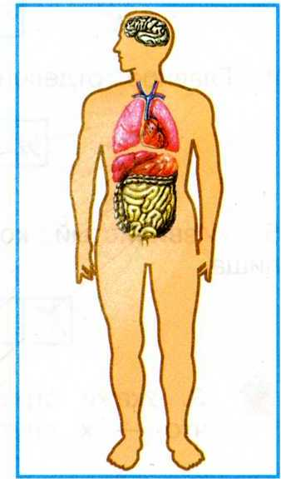

- конкурс «Конкурс капитанов»

ведущий: Ребята, знаете ли вы, что означает «неграмотный человек»? это не только тот человек, который не умеет правильно писать, читать, культурно говорить, но и тот, который не знает правил здорового образа жизни. А вы их знаете? Сейчас проверим.
Один «неграмотный» художник нарисовал картинки. Но он совершенно не знал, как заботиться о своём здоровье. Рассмотрите рисунки и помогите ему исправить ошибки – расскажите, как надо правильно нарисовать.
(Капитаны команд вытягивают по одной картинке)

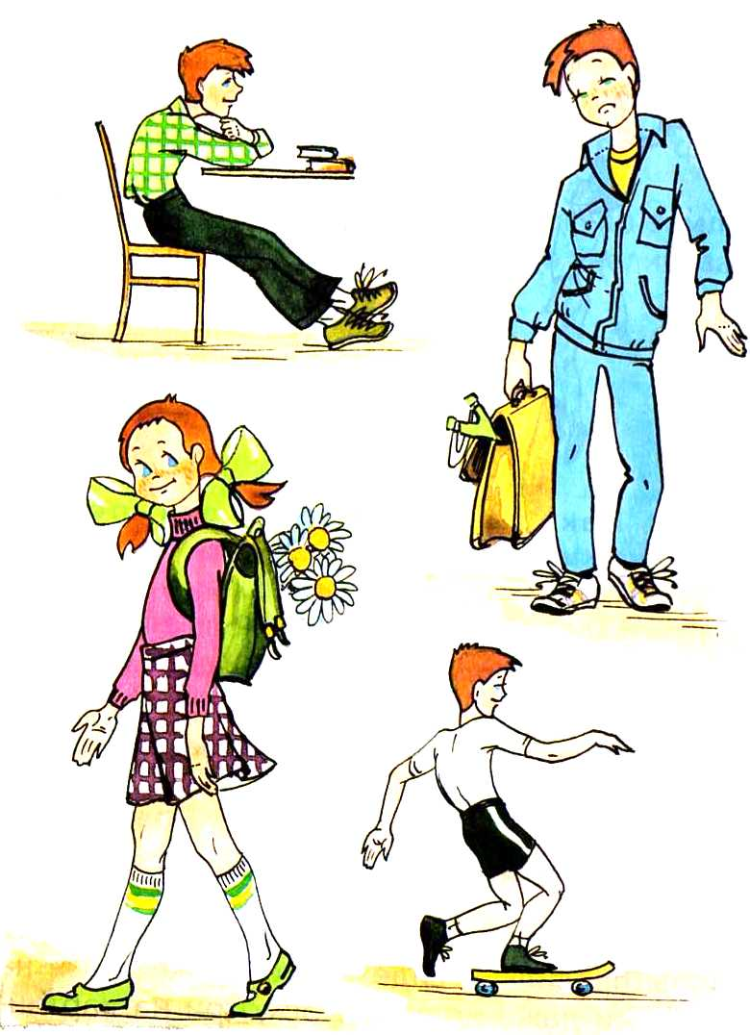

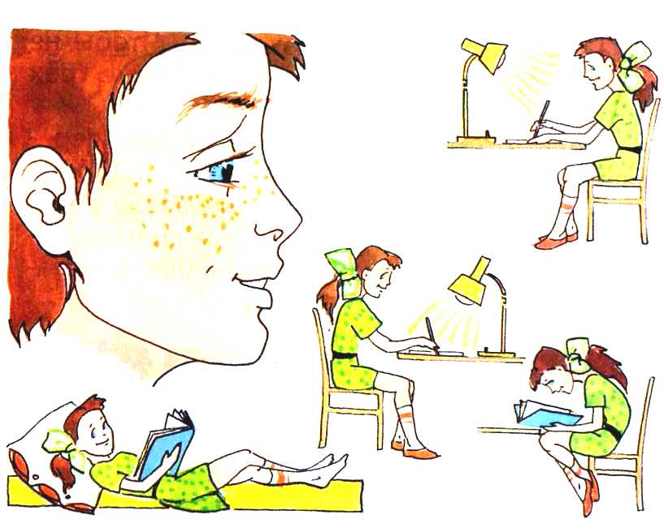

- конкурс «Скорая помощь»

ведущий: Ну, раз вы знаете, как соблюдать здоровый образ жизни, значит, вы сможете и оказать первую помощь пострадавшему человеку.
(входит помощник. 1. на руке имитирован синяк
2. имитирована рана на пальце)
ведущий: Окажите помощь пострадавшим. А всё необходимое для этого имеется.
( на столе: дезинфицирующие средства, бинты, вата)

- конкурс «Спортивный»

ведущий: Вы хорошо поработали, подумали. А теперь пора размяться и заодно показать, какие вы ловкие, сильные, быстрые. Сначала давайте поучим и запомним движения.
Ведущий показывает движения, а дети повторяют:
«зайчик»- руки на пояс, присели и попрыгали;
«кошка»- выгнули спину и потянулись;
«сова»- стоим ровно, руки прижаты к бокам, повороты головы влево – вправо;
«мишка»- ноги расставили шире, руки на пояс, потопали ногами;
«лошадка»- руки вперёд, пружинистые движения ног.
ведущий: Запомнили? А теперь я буду называть животных, а вы будете показывать, как они двигаются. Будьте внимательны, не ошибитесь.
(Ведущий говорит названия животных в разной последовательности. Дети выполняют движения. Темп ускоряется.)

- конкурс «Эрудит»

ведущий: И завершим наш КВН мы интересным, но самым сложным конкурсом – конкурсом эрудиции. Сосредоточиться, подумать, не торопиться – вот что вам необходимо сейчас.
(Ведущий каждой команде по очереди задаёт вопросы)

- Какие вредные вещества содержатся в табачном дыме?
- Почему собака так жадно весной ищет зелёную траву?
- Почему на сломанную руку или ногу накладывают гипс?
- Когда человек дышит, какой газ попадает к нему в организм, а какой выходит?
- Что такое активный отдых?
- Отчего портится осанка человека?
- В какое время дня и сколь времени можно загорать на солнце?
- Для чего человеку язык?
- Вещество, без которого человек умирает через 3-4 дня?
- Соседка желудка справа от него?

- итог игры

ведущий: Все, ребята, молодцы! Показали, что, действительно, знаете свой организм и знаете как его сохранить здоровым! Желаю быть вам всегда здоровыми!
А сейчас подведём итоги. Подведение итогов игры. Награждение победителей.

